四川中衡检测技术有限公司
报告书信息网上公示内容填报表 ZLJL/43-01
报告书名称 | 四川阳光坚端铝业有限公司现状评价
用人单位名称 | 四川阳光坚端铝业有限公司 |  |  | 联系人 | 王老师
用人单位地址 | 眉山修文镇甘眉工业园区
技术服务项目组成员 | 毕戎、何东、曾强、李张强
现场调查人员 | 毕戎、曾强 | 现场调查时间及照片 | 2024.11.3 |  | 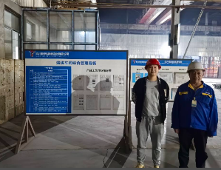
现场采样人员 | 曾强、李张强 | 现场采样时间及照片 | 2024.11.6-11.8 |  | 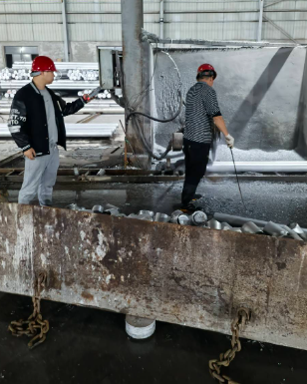
现场检测人员 | 江雨、何小凤 | 现场检测时间及照片 | 2024.11.9
用人单位陪同人员 | 王老师

